Учреждение образования

«Белорусский государственный университет информатики и радиоэлектроники»

Кафедра проектирования информационно-компьютерных систем

Отчет

По лабораторной работе №3

Структура Git

Выполнила:

Студент ФКП, гр.014302

Невейков А.С.

Проверила: Скриган В.А.

Минск 2021

Гит установлен на компьютер:

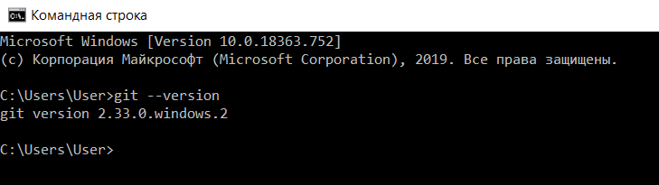

Создание нового репозитория:

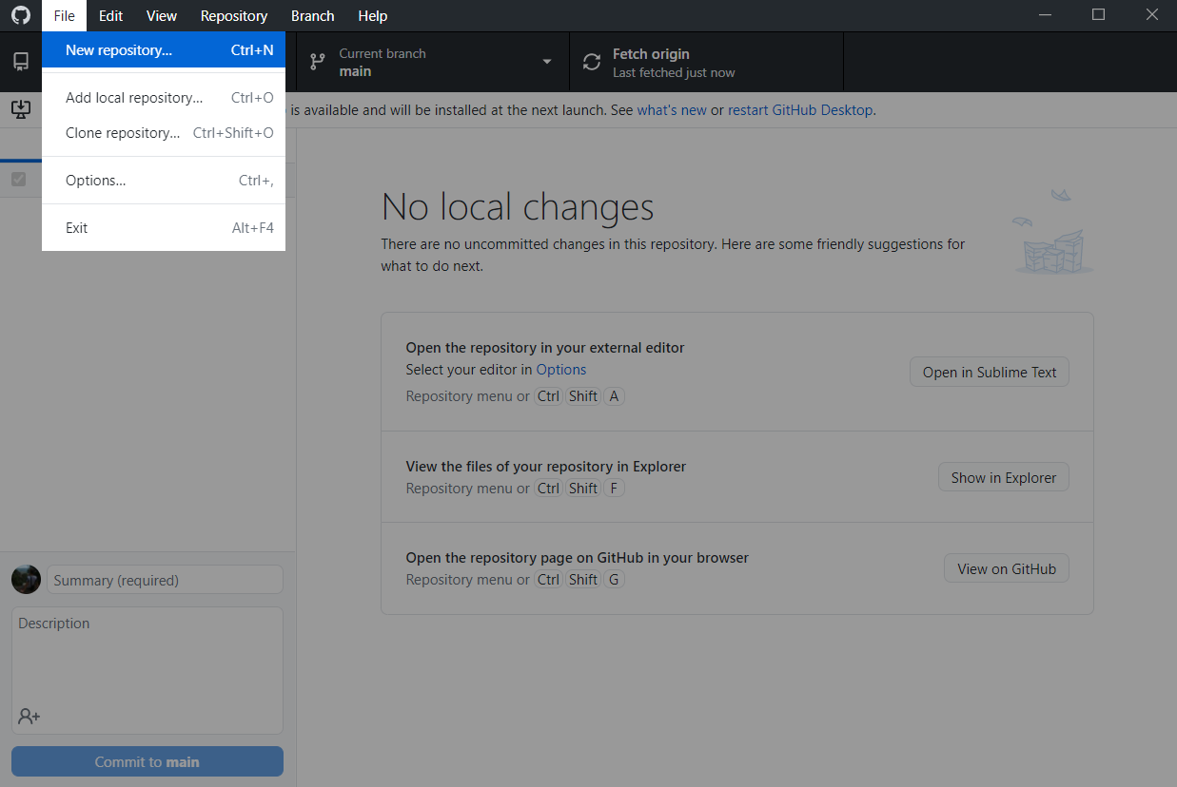

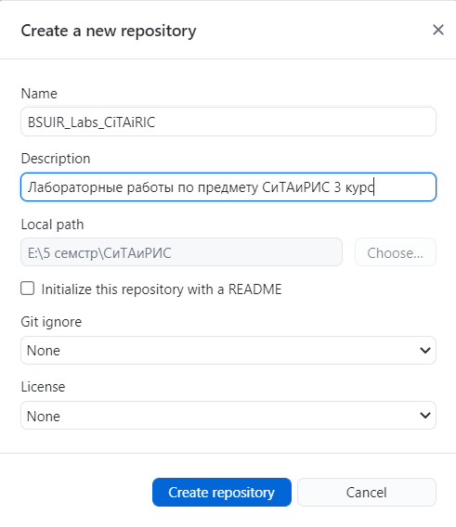

Публикация репозитория:

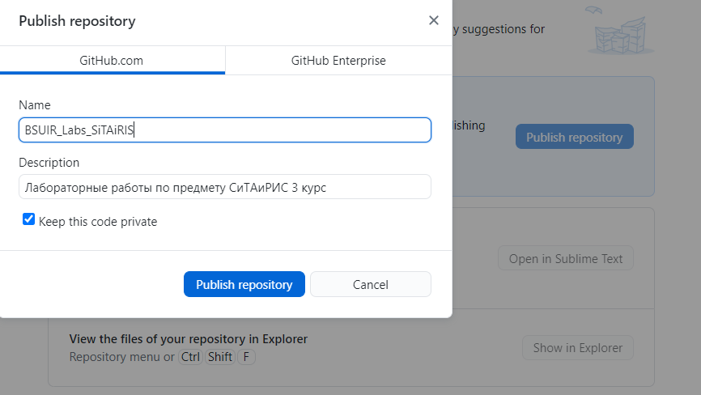

Выполнить commit (в репозиторий добавлены файлы):

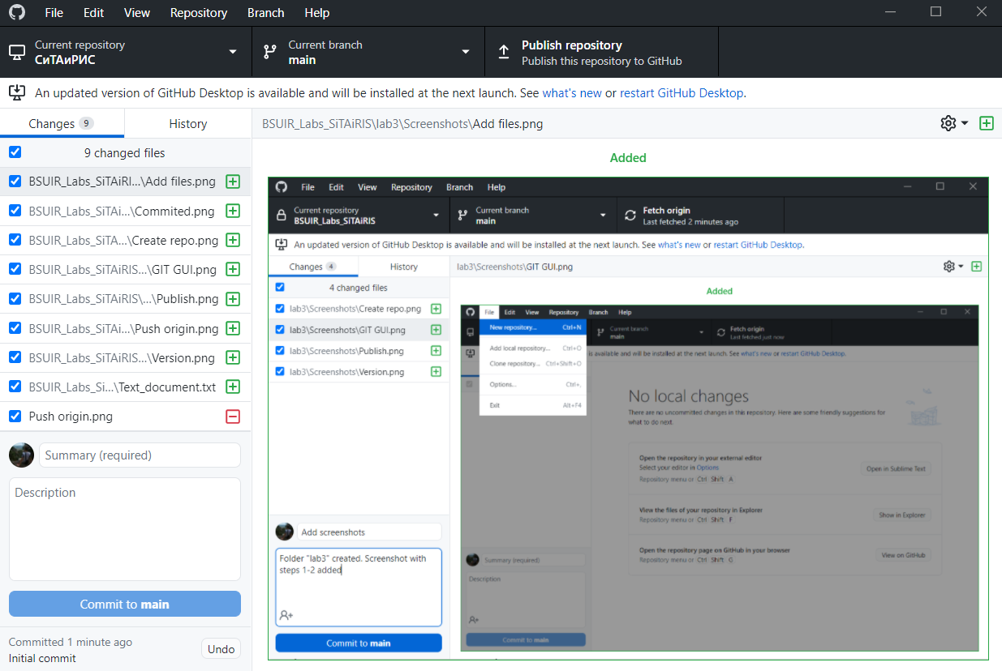

В Git GUI внизу показано время последнего коммита:

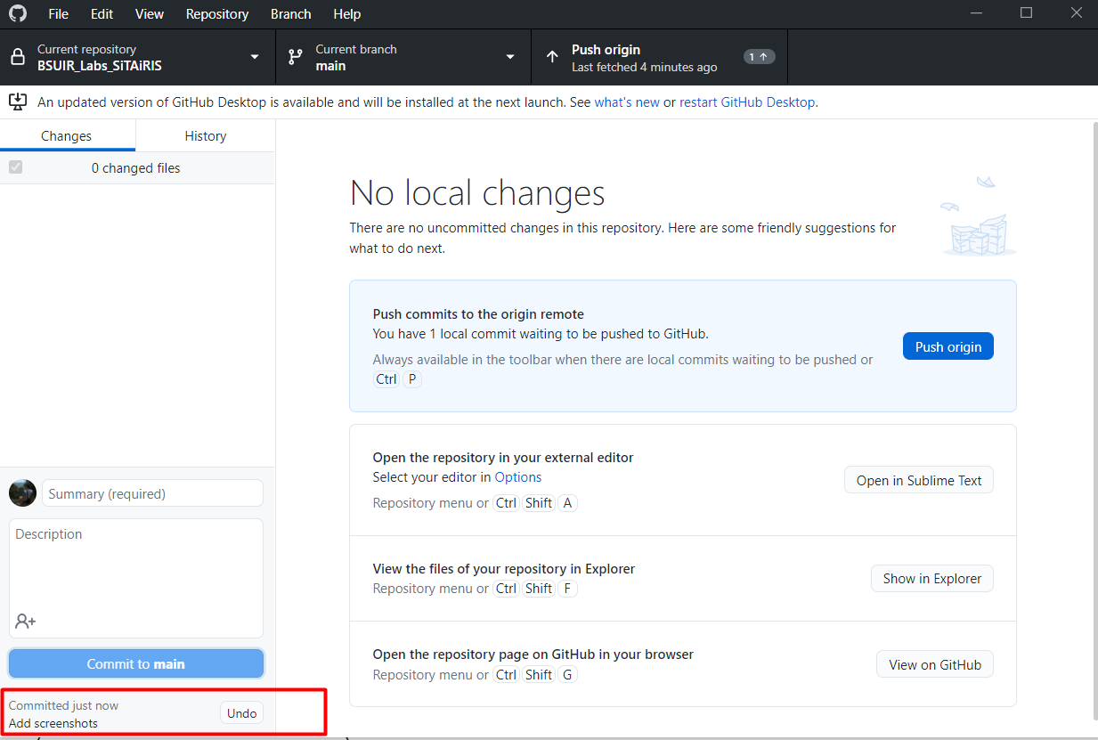

Внесение изменений в файлы:

В Git GUI отображаются убранные и добавленные строки.

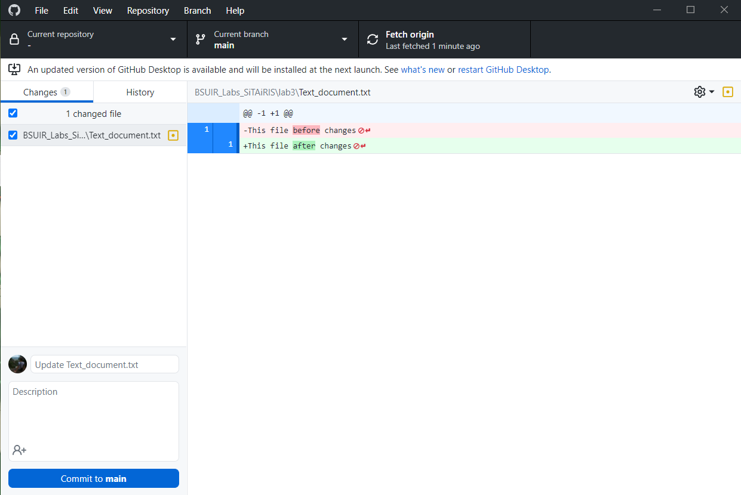

Создание новой ветки:

Для создания необходимо нажать на кнопку Current branch.

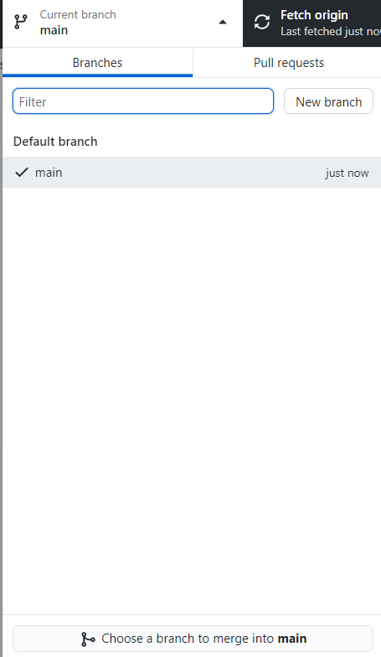

После нажатия на кнопку «New branch» будет создана ветка с указанным именем:

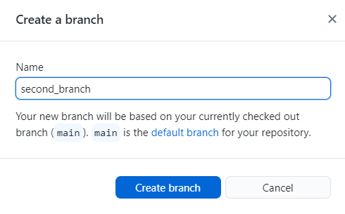

Работа во второй ветке:

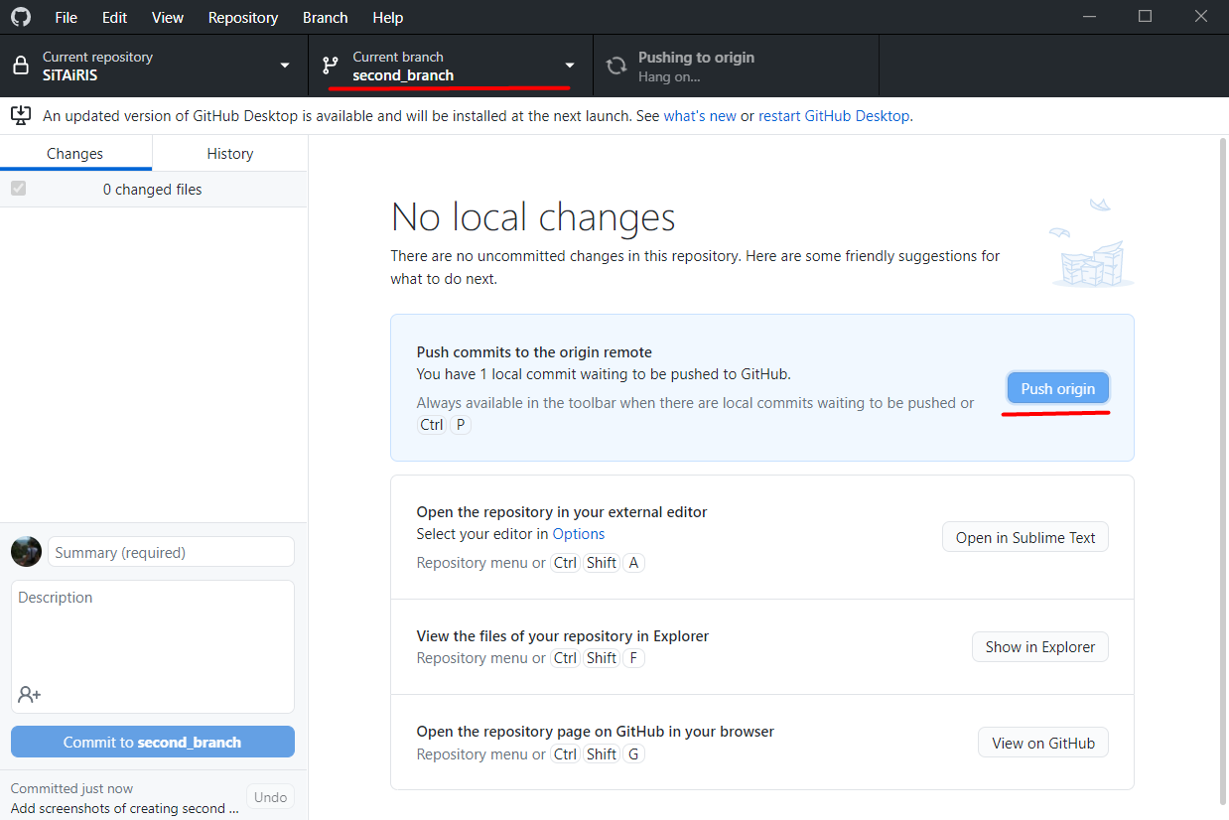

Слияние веток:

1. Создать pull request

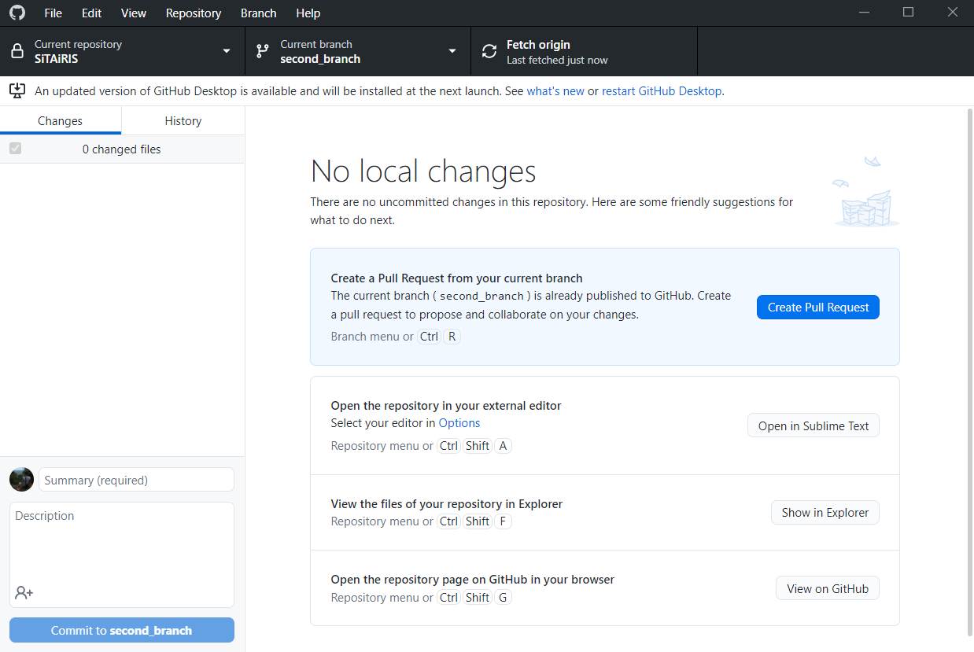

1. Проверить возможность слияния

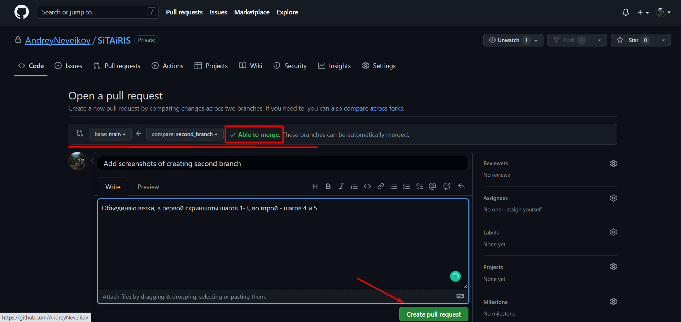

1. Подтвердить объединение

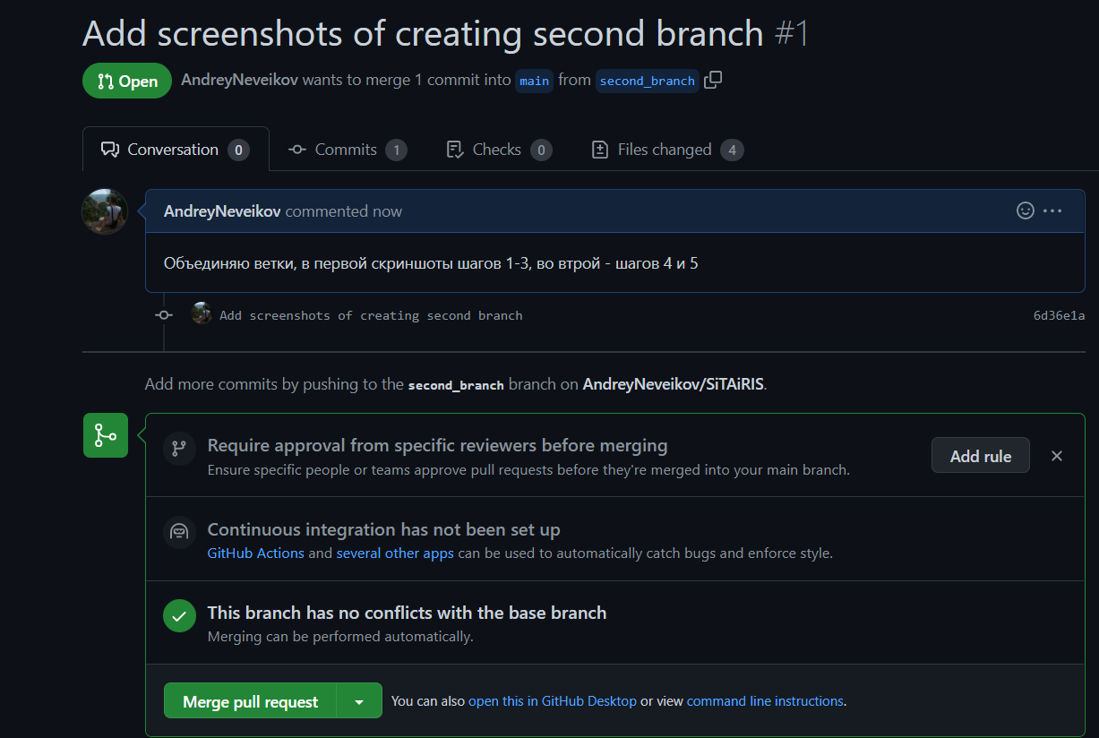

1. Выбрать опцию объединения

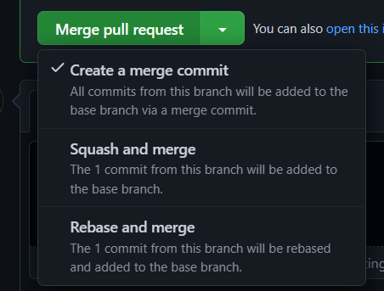

1. Подтвердить объединение веток

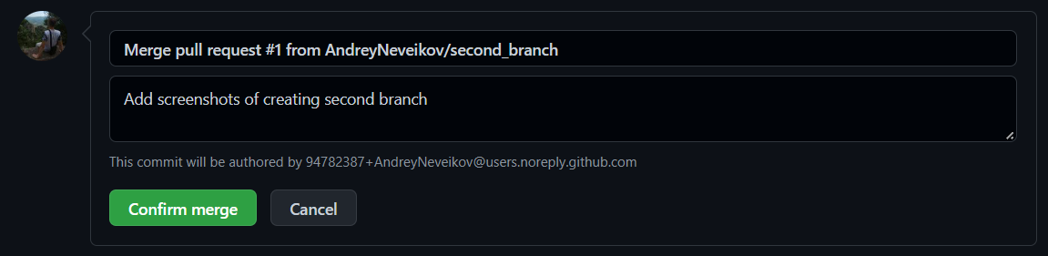

В случае успешного объединения получается вот такое сообщение:



История изменения веток с откатом изменений:

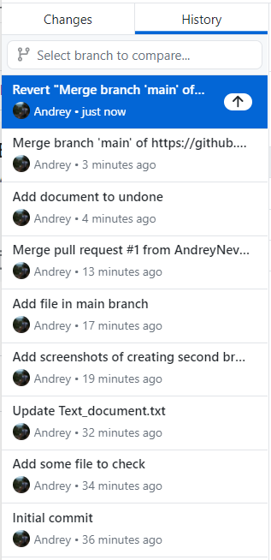

Чтобы отменить изменение, надо нажать на commit и выбрать revert changes in commit:

